**# Assign #3: Oct Mock Exam暨选做题目满百**

Updated 1537 GMT+8 Oct 10, 2024

2024 fall, Complied by 陶嘉瑞-物理学院==（请改为同学的姓名、院系）==

**\*\*说明：\*\***

1）Oct⽉考： AC5==（请改为同学的通过数）== 。考试题⽬都在“题库（包括计概、数算题目）”⾥⾯，按照数字题号能找到，可以重新提交。作业中提交⾃⼰最满意版本的代码和截图。

2）请把每个题目解题思路（可选），源码Python, 或者C++/C（已经在Codeforces/Openjudge上AC），截图（包含Accepted, 学号），填写到下面作业模版中（推荐使用 typora https://typoraio.cn ，或者用word）。AC 或者没有AC，都请标上每个题目大致花费时间。

3）提交时候先提交pdf文件，再把md或者doc文件上传到右侧“作业评论”。Canvas需要有同学清晰头像、提交文件有pdf、作业评论有md或者doc。

4）如果不能在截止前提交作业，请写明原因。

**## 1. 题目**

**### E28674:《黑神话：悟空》之加密**

http://cs101.openjudge.cn/practice/28674/

思路：

利用ord()，chr()函数解决  
5min

代码

```python

k=int(input())

k=k%26

str=input()

str1=''

for i in str:

if ord(i)<=90:

str1+=chr(65+(ord(i)-65-k+26)%26)

else:

str1+=chr(97+(ord(i)-97-k+26)%26)

print(str1)

```

代码运行截图 ==（至少包含有"Accepted"）==

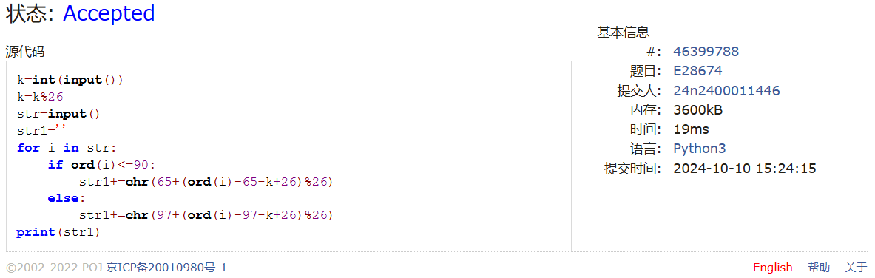

**### E28691: 字符串中的整数求和**

http://cs101.openjudge.cn/practice/28691/

思路：

用split()函数分为两个然后取前两个相加  
5min

代码

```python

a,b=map(str,input().split())

m=int(a[0:2])

n=int(b[0:2])

print(n+m)

```

代码运行截图 ==（至少包含有"Accepted"）==

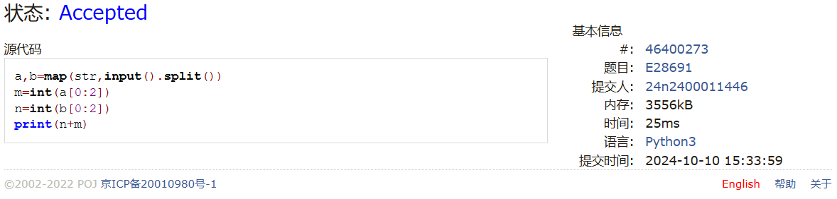

**### M28664: 验证身份证号**

http://cs101.openjudge.cn/practice/28664/

思路：

计算余数再比较是否合法  
8min

代码

```python

n = int(input())

lst=[7,9,10,5,8,4,2,1,6,3,7,9,10,5,8,4,2]

lst1=['1','0','X','9','8','7','6','5','4','3','2']

for i in range(n):

str1 = input()

a=0

for j in range(17):

a+=lst[j]*int(str1[j])

num=a%11

if str(str1[17])==lst1[num]:

print('YES')

else:

print('NO')

```

代码运行截图 ==（AC代码截图，至少包含有"Accepted"）==

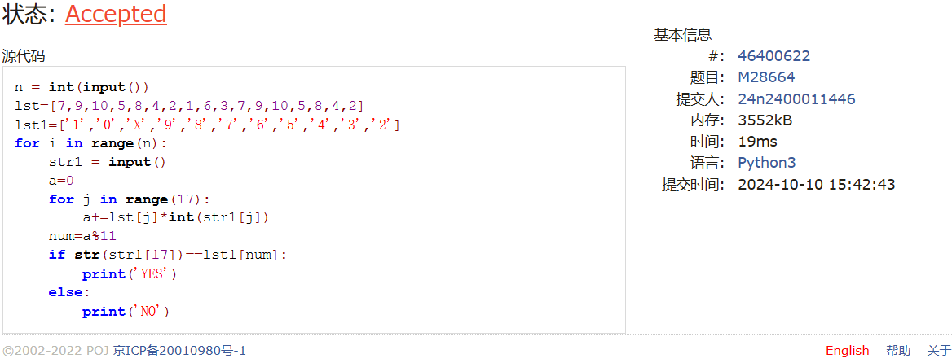

**### M28678: 角谷猜想**

http://cs101.openjudge.cn/practice/28678/

思路：

利用while循环得到每次n的值，再用format()函数输出（这题似乎在之前练习里做过）  
5min

代码

```python

n=int(input())

while n>1:

if n%2==0:

n=n//2

print('{}/2={}'.format(2*n,n))

else:

n=n*3+1

print('{}*3+1={}'.format((n-1)//3,n))

print('End')

```

代码运行截图 ==（AC代码截图，至少包含有"Accepted"）==

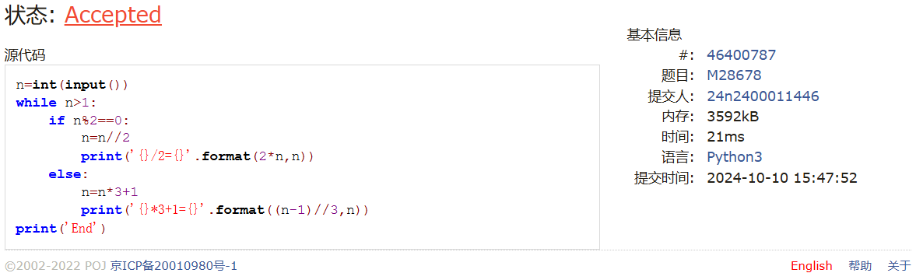

**### M28700: 罗马数字与整数的转换**

http://cs101.openjudge.cn/practice/28700/

思路：

此题较繁琐，但思路简单。只要注意4、9这两个特殊情况即可  
30min

**##### 代码**

```python

#

lst=['I','V','X','L','C','D','M']

n=input()

judge= True

for i in n:

if i in lst:

judge=False

break

if judge:

n=int(n)

out=''

out+='M'*(n//1000)

n=n%1000

a=n//100

if a==9:

out+='CM'

elif 4<a<9:

out+='D'+'C'*(a-5)

elif a==4:

out+='CD'

else:

out+='C'*a

n=n%100

a=n//10

if a==9:

out+='XC'

elif 4<a<9:

out+='L'+'X'*(a-5)

elif a==4:

out+='XL'

else:

out+='X'*a

a=n%10

if a==9:

out+='IX'

elif 4<a<9:

out+='V'+'I'*(a-5)

elif a==4:

out+='IV'

else:

out+='I'*a

print(out)

else:

out1=0

n='0'+n+'0'

for i in range(1,len(n)-1):

if n[i]=='M':

out1+=1000

elif n[i]=='C':

if n[i+1]=='M' or n[i+1]=='D':

out1-=100

else:

out1 += 100

elif n[i]=='D':

out1+=500

elif n[i]=='L':

out1+=50

elif n[i]=='V':

out1+=5

elif n[i]=='X':

if n[i+1]=='C' or n[i+1]=='L':

out1-=10

else:

out1 += 10

elif n[i]=='I':

if n[i+1]=='X' or n[i+1]=='V':

out1-=1

else:

out1 += 1

print(out1)

```

代码运行截图 ==（AC代码截图，至少包含有"Accepted"）==

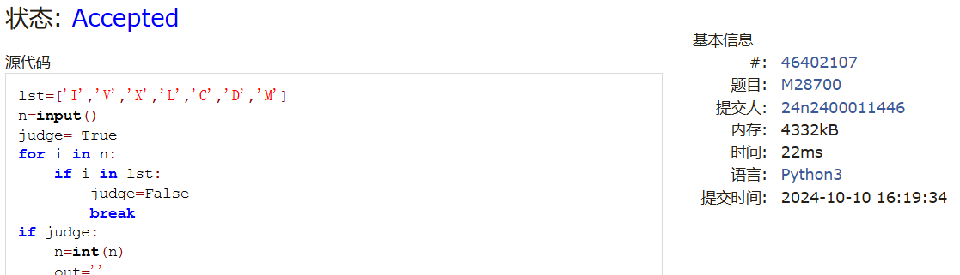

**### *T25353: 排队 （选做）**

http://cs101.openjudge.cn/practice/25353/

思路：

一开始没理解‘字典序’这个概念，浪费了一些时间。后来想到了把输入数据分为几个组的方法，但由于时间限制没写完。

代码

```python

```

代码运行截图 ==（AC代码截图，至少包含有"Accepted"）==

**## 2. 学习总结和收获**

感觉本周题目难度较以前有加大提升，并且代码tle的次数大大增加。因此现在写每日题目更注重与如何写不超时的代码而不是仅仅写对代码，并且通过把tle的代码改成ac的过程中也积累了一些经验。

==如果作业题目简单，有否额外练习题目，比如：OJ“计概2024fall每日选做”、CF、LeetCode、洛谷等网站题目。==